1. python的五个标准库：

os：提供了不少与操作系统相关联的函数

sys:   通常用于命令行参数

re:   正则匹配

math: 数学运算

datetime:处理日期时间

1. python内建数据类型有哪些：

整型int、布尔型bool、字符型str、列表list、元组tuple、字典dict、

1. 简述with方法打开处理文件帮我们做了什么？

答：打开文件在进行读写的时候可能会出现一些异常状况，如果按照常规的f.open

写法，我们需要try,except,finally，做异常判断，并且文件最终不管遇到什么情况，都要执行finally f.close()关闭文件，with方法帮我们实现了finally中f.close

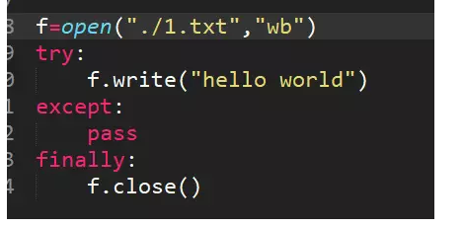

1. 列出 Python 中可变数据类型和不可变数据类型，为什么？

可变数据类型：列表（list）,字典（dict）,集合（set）-------不可哈希

即：变量名存储的是一个地址，该地址指向一个具体的对象，并且不管对变量的值即对象做怎么样的操作，都不会改变变量名存储的地址。

不可变数据类型：元组，bool，数字（int），str-------可哈希

即：不变数据类型的对象一旦发生改变，就会在内存中开辟一个新的空间用于存储新的对象，原来的变量名就会指向一个新的地址。

1. Python 获取当前日期？

import datetime  
now_time = datetime.datetime.now()  
print(now_time)

6.统计字符串每个单词出现的次数

分析：使用collections里的Counter方法即可：Counter(str)

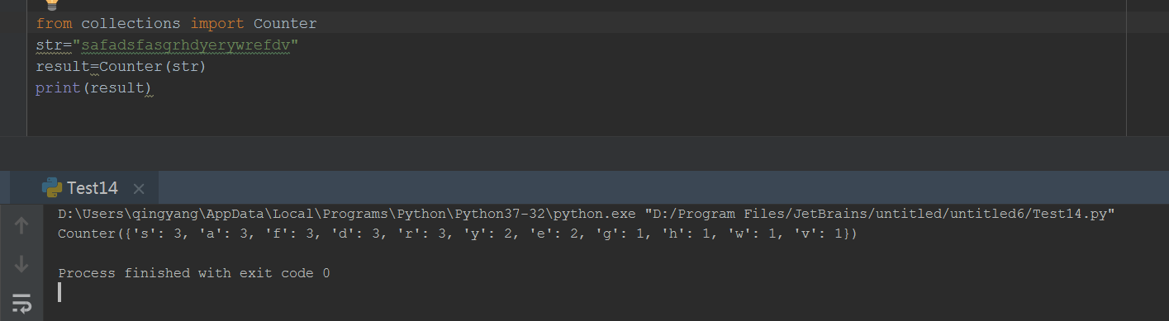

Str.Count(‘目标单词’)

7.用 python 删除文件和用 linux 命令删除文件方法

Python：os.remove(文件名)

Linux:rm文件名

1. 写一段自定义异常代码

#!/user/bin/python

**try**:

   a = 1 /0

   print a

except:

   print 'i get the error'

//当程序运行是会捕获一个错误并执行except后面的代码。

1. 举例说明异常模块中 try except else, finally 的相关意义

try..except..else没有捕获到异常，执行else语句

try..except..finally不管是否捕获到异常，都执行finally语句

1. 遇到BUG怎么处理：

1、细节上的错误，通过print（）打印，能执行到print（）说明一般上面的代码没有问题，分段检测程序是否有问题，如果是js的话可以alert或console.log

2、如果涉及一些第三方框架，会去查官方文档或者一些技术博客。

3、对于bug的管理与归类总结，一般测试将测试出的bug用teambin等bug管理工具进行记录，然后我们会一条一条进行修改，修改的过程也是理解业务逻辑和提高自己编程逻辑缜密性的方法，我也都会收藏做一些笔记记录。

4、导包问题、城市定位多音字造成的显示错误问题